CLASE 4: ¿DÓNDE APARECEN LAS PRIMERAS CIVILIZACIONES?

OBJETIVOS DE APRENDIZAJE:
En esta Guia de Aprendizaje reflexionaremos acerca de los asentamientos de las primeras civilizaciones, y los criterios que utilizaron para desarrollarse, comprendiendo la importancia del Medio natural que los rodeaba. (OA 4) (OA 21)

Conceptos clave: Civilización, Cultura, Medio.

INICIO
Habilidades:
- Pensamiento temporal y espacial (Comprender)
- Análisis y trabajo con fuentes (Aplicar)

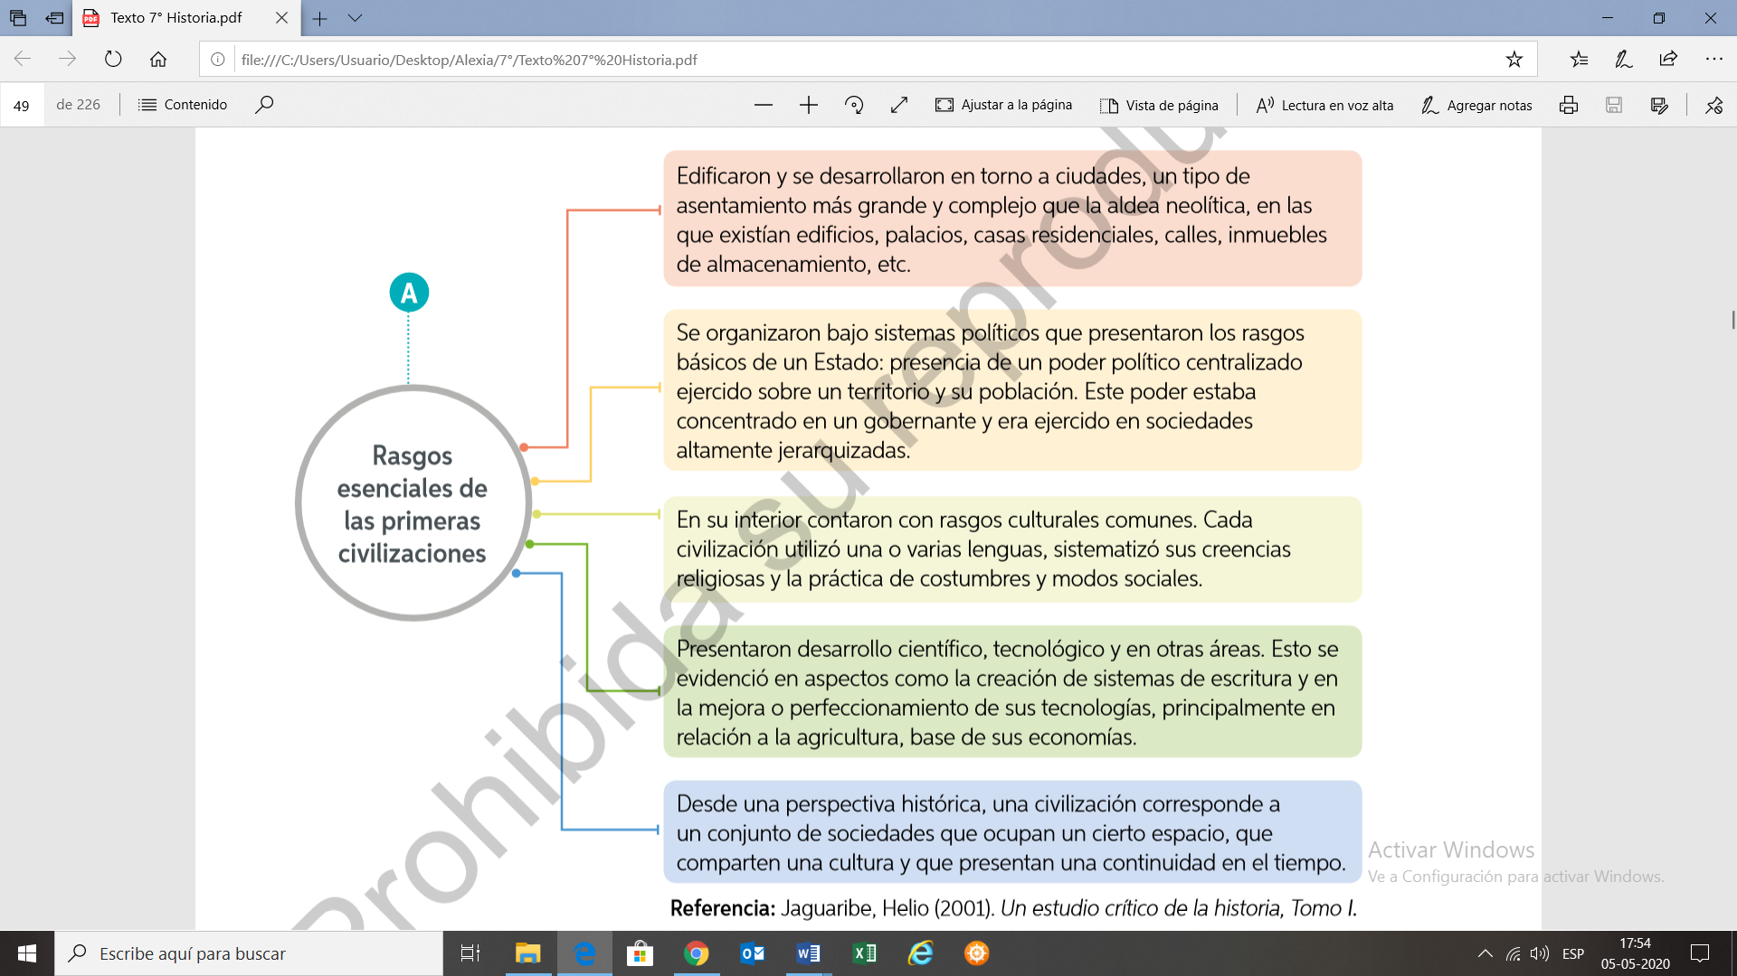

- La diferencia entre Civilizacion y Cultura es muy importante, ya que marca una diferencia respecto de la trascendencia de los pueblos en la humanidad. Para profundizar en el concepto de civilización, te invito a que leas atentamente las fuentes de la página 49 de tu libro y contestes las preguntas que aparecen al final.
- Ahora, ve el video del siguiente link
- https://www.youtube.com/watch?v=4k3t_y1zOKo

- Responde: ¿Por qué motivo crees que surgieron en estos lugares?
……………………………………………………………………………………………………………………………………………………………………………………………………………………………………………………………………………………………………………………………………………………………………………………
En la imagen de arriba podemos ver ejemplos de estas antiguas ciudades, cunas de las primeras civilizaciones humanas. Para profundizar en la importancia del desarrollo de estos centros urbanos, te invito a leer atentamente la pagina 55 de tu libro y a responder las preguntas que aparecen.

